2023年岳阳市初中学业水平考试试卷
化学试题
温馨提示：
1．本试卷共五道大题，22道小题，满分100分，与物理合堂考试，考试时量各60分钟；
2．本试卷分为试题卷和答题卡，所有答案都必须填涂或填写在答题卡规定的答题区域内；
3．考试结束，考生不得将试题卷、答题卡、草稿纸带出考场；
4．可能用到的相对原子质量：H-1 C-12 O-16 K-39 Mn-55
一、选择题（本题共15道小题，每小题3分，共45分。每小题只有一个选项符合题意）
1. 2023年5月30日，搭载神州十六号载人飞船的长征二号F遥十六运载火箭发射成功。下列火箭发射流程中主要涉及化学变化的是
A. 吊装上塔 B. 瞄准定位 C. 关闭舱门 D. 点火发射
2. 吸姻有害健康，每年的5月31日是“世界无烟日”。“禁止吸烟”的图标是
A. 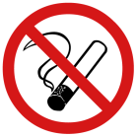 B. 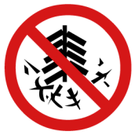 C. 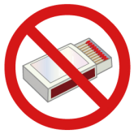 D. 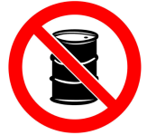
3. 空气中含量最多且化学性质不活泼的气体是
A. O₂ B. CO₂ C. He D. N₂
4. 下列事实用微观粒子的相关知识解释不合理的是
A. 墙内开花墙外香——分子在不停地运动
B. 湿衣服被晾干——水分子分解成了氢分子和氧分子
C. 6000氧气能被压缩装入40L的钢瓶中——分 子间有间隔
D. 一滴水中大约有1.67×10²¹个水分子——分子的质量和体积都很小
5. 以下是探究土壤酸碱性对植物生长影响的部分实验操作，其中不正确的是
A. 溶解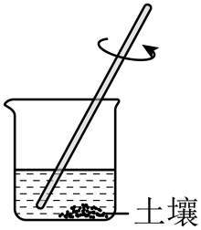 B. 取上层清液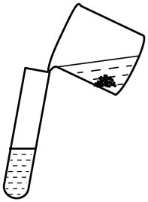
C. 测酸碱性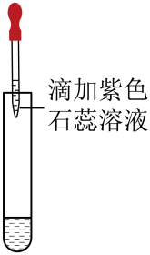 D. 测pH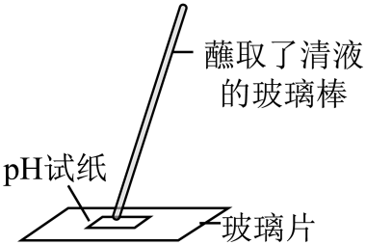
6. 物质性质很大程度上决定了物质的用途，下列对应关系不正确的是
选项 | 物质 | 性质 | 用途
A | 稀有气体 | 在通电时能发出不同颜色的光 | 制作霓虹灯
B | 活性炭 | 吸附性 | 作冰箱除味剂
C | 熟石灰 | 碱性 | 改良酸性土壤
D | 一氧化碳 | 有毒 | 冶炼金属

A. A B. B C. C D. D
7. 下图是氢气在氯气中燃烧生成氯化氢的微观示意图。下列有关该反应的说法正确的是
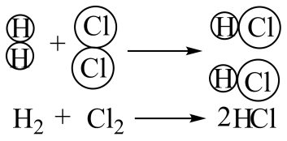
A. 反应前后原子的种类没有改变
B. 反应前后分子的种类没有改变
C. 反应前后氢元素的化合价没有改变
D. 反应的化学方程式为H₂+Cl₂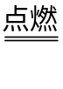HCl
8. 化学是推动人类社会可持续发展的重要力量，在解决与资源、能源、材料、环境等相关问题中起重要作用，下列有关说法不正确的是
A. 农业上改漫灌为喷灌或滴灌，有利于保护水资源
B. 煤、石油、天然气属于不可再生能源
C 合金属于合成材料
D. 开发利用可降解塑料，可减少“白色污染”
9. 实验是科学探究的重要手段，下列实验不能达到目的的是
A. 测定空气中氧气的含量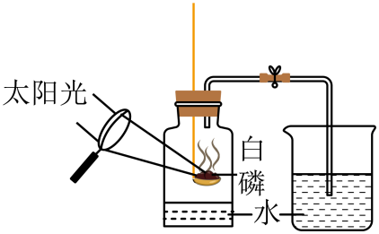
B. 探究燃烧需要氧气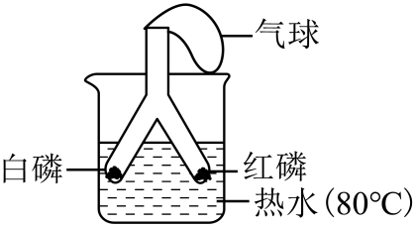
C. 验证质量守恒定律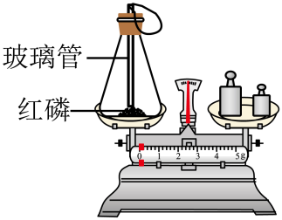
D. 探究石墨的导电性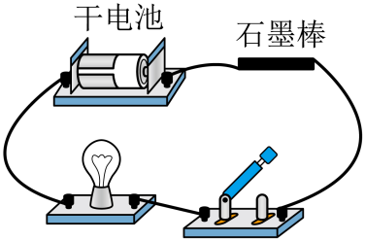
10. 没食子酸（化学式为C₆H₇O₅）是世界上最早制得的有机酸，中医常用其治疗流感。明代李梃的《医学入门》中记载了制取没食子酸的方法。下列有关没食子酸的描述正确的是
A. 没食子酸由碳、氢、氧三种元素组成
B. 没食子酸属于氧化物
C. 没食子酸中碳、氢、氧元素的质量比为6：7：5
D. 没食子酸中氧元素的质量分数最小
11. 甲、乙两种物质的溶解度曲线如图所示。下列分析正确的是
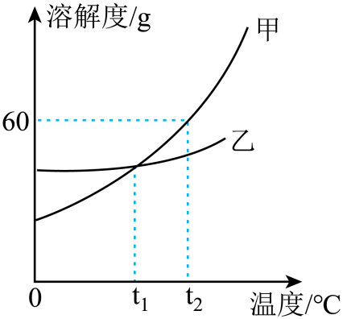
A. t₁℃时，甲的溶解度大于乙的溶解度
B. t₂℃时，甲溶液的溶质质量分数比乙的大
C. t₂℃时，欲配制100g甲的饱和溶液，需要甲的质量为60g
D. 甲中混有少量乙时，可用冷却热的饱和溶液的方法提纯甲
12. 推理是化学学习的一种常用思维方法。下列推理正确的是
A. 分子能构成物质，所以物质都是由分子构成
B. 离子是带电的微观粒子，所以带电的微观粒子都是离子
C. 由同种元素组成的纯净物是单质，所以单质只含有一种元素
D. 碳酸钙能与稀盐酸反应生成气体，所以与稀盐酸反应产生气体的物质一定是碳酸钙
13. 对物质的鉴别和分离提纯是化学学习的重要部分，下列实验设计不能达到实验目的的是
选项 | 实验目的 | 实验设计
A | 鉴别NH₄NO₃固体和NaOH固体 | 加水
B | 鉴别真黄金和假黄金（铜锌合金） | 加稀硫酸
C | 除去铜粉中含有的少量CuO | 通入氧气加热
D | 除去CO₂中混有的少量O₂ | 将气体通过灼热的铜网

A. A B. B C. C D. D
14. 下列图像能正确反映其对应关系的是
A. 向NaOH溶液中不断加水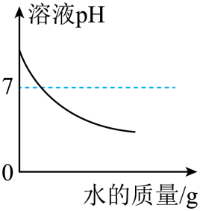
B. 向稀盐酸与CuCl₂的混合溶液中滴加NaOH溶液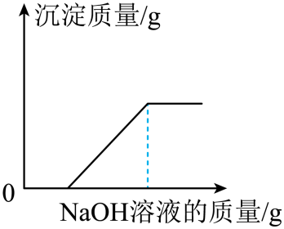
C. 电解水实验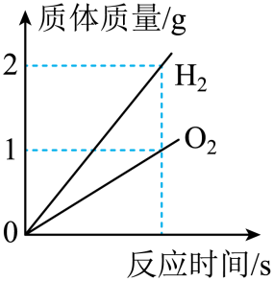
D. 向MnO₂固体粉末中不断加入H₂O₂溶液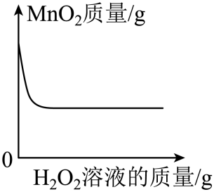
15. 甲、乙、丙是初中化学常见的三种物质， 他们之间的转化关系如图所示（“→”表示反应可一步实现，部分物质和反应条件略去）。下列推断正确的是
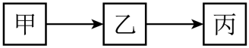
A. 若甲是H₂O，则乙可能是CaCl₂
B. 若甲是CO₂，则丙可能是H₂
C. 若甲转化为乙是置换反应，则乙转化为丙不可能也是置换反应
D. 若甲转化为乙是复分解反应，则乙转化为丙不可能也是复分解反应
二、填空题（本题共3道小题，每空2分，共26分）
16. 元素周期表是学习和研究化学的重要工具，下面是元素周期表的部分内容，请根据下表回答问题：
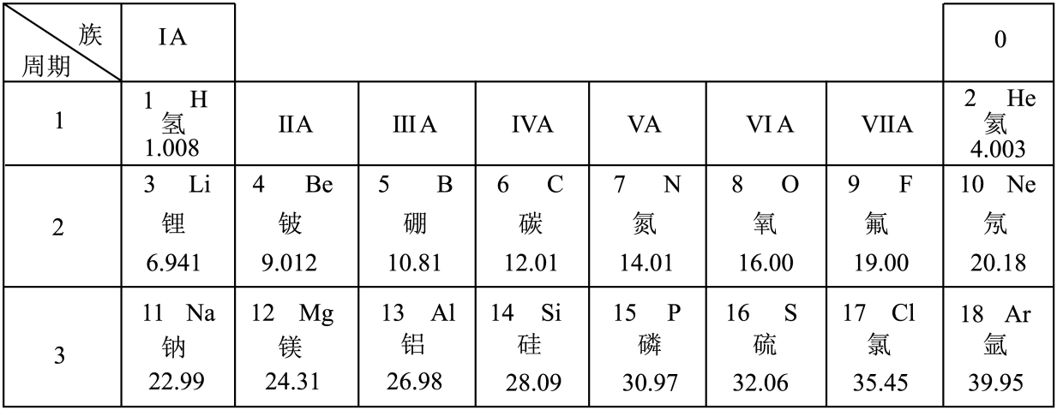
（1）发现了元素周期律并编制出元素周期表的化学家是______（填字母）。
A. 门捷列夫 B. 拉瓦锡 C. 道尔顿 D. 阿伏加德罗
（2）氟元素是人体必需微量元素之一，能防治龋齿。氟元素的相对原子质量为______。
（3）已知某微粒的结构示意图为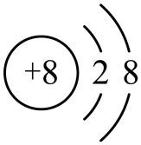 ，请写出该微粒的符号______。
（4）地壳中含量最多的金属元素和最多的非金属元素组成的化合物的化学式为______。
（5）表中Ne和Ar的化学性质相似的原因是______。
17. “端午时节， 粽叶飘香”。每逢端午节，小明的妈妈就会包他最喜欢吃的“蛋黄肉粽”。
（1）食物中含有人体所需的六大营养素，“ 蛋黄肉粽"中富含糖类的是______（填字母）。
A. 糯米 B. 咸蛋黄 C. 腊肉
（2）腌制腊肉需要用到食盐，食盐的主要成分是______（填化学式）。
（3）岳阳主要用著竹的叶子作为粽叶，要使粽叶生长茂盛，可适量施用尿素（化学式为CO（NH₂）₂），尿素属于______（填“氮肥”、“磷肥”或“钾肥"）。
（4）若蒸粽子用的燃料是天然气，写出天然气完全燃烧的化学方程式______。
18. 请认真阅读下列材料，回答有关问题
材料一：乘联会发布今年1~4月份我国新能源电动汽车的销量数据，比亚迪排名第一、大部分新能源电动汽车使用锂电池驱动，比亚迪公司生产的锂电池——“刀片电池” 中的正极材料之一为LiFePO₄。LiFePO₄可用FePO₄、LiOH和H₂C₂O₄为原料反应制得。
材料二：金属锂（Li）的熔点低、密度小、质地软，能与水反应生成LiOH。
（1）锂物理性质有______（写一点即可）。
（2）LiOH中锂元素的化合价为______。
（3）用磷酸铁、氢氧化锂和草酸为原料合成LiFePO₄请补充完整下列化学方程式：2FePO₄+6H₂C₂O₄+2LiOH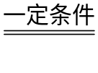2LiFePO₄+7CO₂↑+5CO↑+7______。
（4）相对于传统然油车，新能源电动汽车所具有的优点是______（写一点即可）。
三、简答题（本题共1道小题，每空2分，共8分）
19. 为了防止环境污染，工厂废液需经过处理达标后才能排放。某电镀厂为了减少对水的污染并节约成本，从排放的废液（主要含ZnSO₄、FeSO₄和CuSO₄）中回收金属铜、铁以及工业原料硫酸锌，设计了如图所示的工艺流程，请据图回答下列问题：
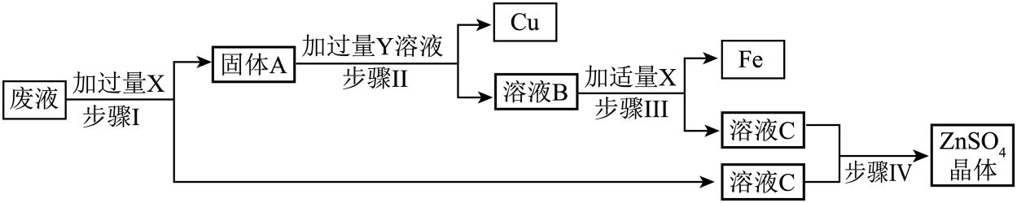
（1）步骤Ⅰ中分离固体A和溶液C的操作名称是______。
（2）物质Y的化学式为______。
（3）请写出步骤Ⅲ中生成Fe的化学反应方程式：______。
（4）请写一条保护金属资源的有效途径：______。
四、实验与探究题（本题共2道小题，每空2分，共16分）
20. 某同学利用大理石与稀盐酸反应来制取并收集二氧化碳气体，请帮他完成下面的部分实验报告。
（1）【实验原理】______（用化学方程式表示）。
（2）【实验装置】实验室制取并收集一瓶CO₂，应选用下列装置中的______（填字母）。
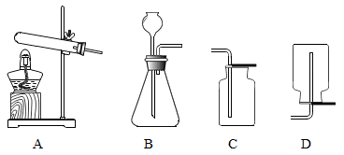
（3）【实验步骤】验证集气瓶中CO₂气体已集满的方法：______。
（4）【反思交流】结合实验，你认为该实验的注意事项有：______（写一条即可）。
21. 某化学兴趣小组的同学学习了碳酸钠的性质后，甲、乙、丙三位同学分别做了如下实验：
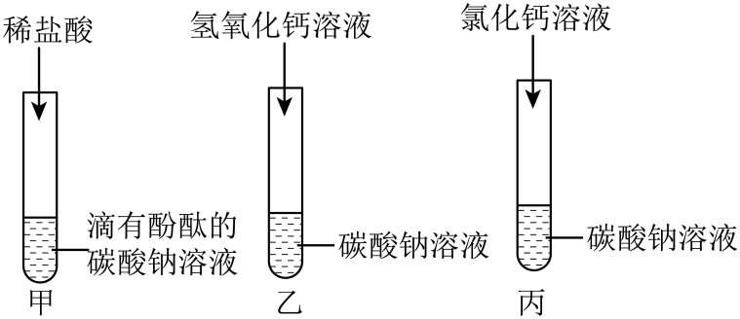
（1）甲同学向试管中加入少量的碳酸钠溶液，再滴加几滴酚酞溶液后发现溶液变红，说明碳酸钠溶液呈______（填“酸性”、“中性"或“碱性”）。
（2）丙同学向盛有少量碳酸钠溶液的试管中滴加氯化钙溶液后，发现溶液变浑浊，请写出反应的化学方程式：______。
（3）丁同学将甲、乙、丙三位同学实验后的三支试管中的物质全部倒入烧杯中，发现沉淀全部溶解，且有气泡产生，完全反应后溶液呈无色。他们决定对烧杯中溶液的溶质成分进行探究：
【查阅资料】CaCl₂溶液呈中性。
【提出问题】烧杯中溶液的溶质成分（除酚酞外）有哪些？
【作出猜想】猜想Ⅰ：NaCl、CaCl₂
猜想Ⅱ：______（填化学式）。
【实验探究】取烧杯中的少量溶液于试管中，向试管中滴加Na₂CO₃溶液，发现有气泡产生。
【实验结论】猜想Ⅱ成立。
【反思交流】小组同学讨论后，认为检验烧杯中溶液的溶质成分除了可以用Na₂CO₃溶液外，还可用下列选项中的______代替（填字母）。
A．pH试纸 B．铁粉 C．铜粉 D．CuSO₄溶液
五、计算题（本题1道小题，共5分）
22. 实验室用加热高锰酸钾的方法制取氧气，若要制取0.8g氧气， 理论上需要高锰酸钾的质量是多少？ （写出计算过程）。

